**Actividad de aprendizaje: Media Query + Flexbox**

Nota: Para los ejercicios 1, 2 y 3 rellena cada bloque con una imagen de tu gusto para lograr un efecto *collage*. Asegúrate de que las imágenes se adapten correctamente en cada punto de quiebre.

1. Realiza un página con la siguientes formas para los anchos de pantalla de menos de 350px y de 351px en adelante:

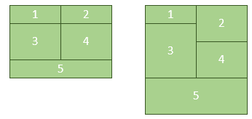

1. Realiza un página con la siguientes formas para los anchos de pantalla de menos de 400px y de 401px en adelante:

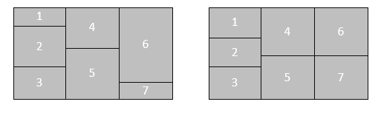

1. Realiza un página con la siguientes formas para los anchos de pantalla de menos de 390px, de 390px a 660px y de 661px en adelante:

